3D-модель ускорителя центробежно-ударной дробилки Титан Д-063 в разобранном виде
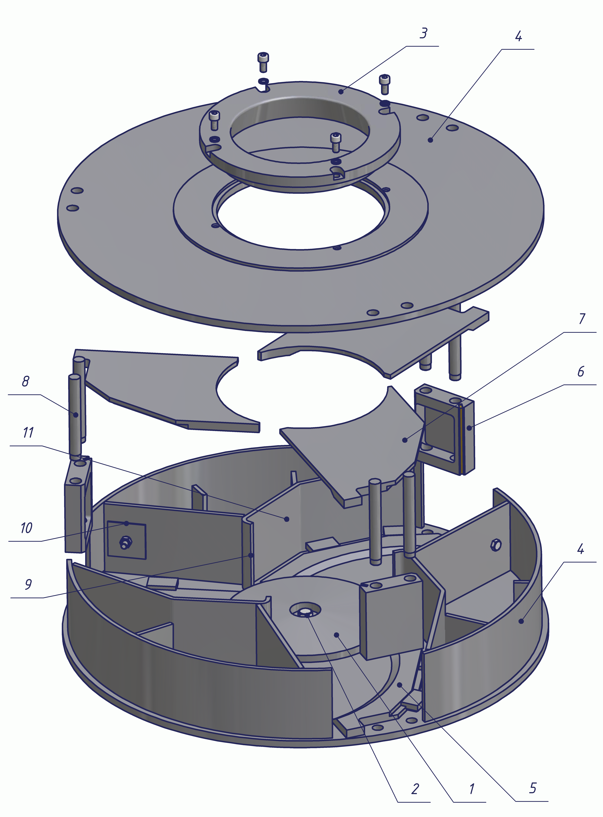
Рис. 10. Ускоритель центробежно-ударной дробилки Титан Д-063 в разобранном виде
1 – кольцо прижимное; 2 – болт; 3 – верхнее кольцо; 4 – корпус ускорителя; 5 – лист нижний; 6 – лопатка; 7 – лист верхний; 8 – ось; 9 – загиб; 10 – места крепления балансировочных грузов; 11 – разгонная лопасть
Описание компонентов ускорителя
Ускоритель является основной рабочей частью дробилки, сообщающей материалу необходимую скорость для его разрушения. Ускоритель содержит разгонные лопасти 11 и кольцо прижимное 1, закрывающее головки болтов крепления шлицевого вала обеспечивающего передачу крутящего момента ускорителю.
Прижимное кольцо 1 крепится болтом 2. От износа головка болта предохраняется круглой заглушкой, вырезаемой из транспортёрной ленты. По периферии разгонных лопастей расположены лопатки 6, на рабочих кромках которых закреплены износостойкие элементы, выполненные из твердого сплава ВК8. Лопатки фиксируются осями 8.
Верхний и нижний диски ускорителя с внутренней стороны защищены высокотвердыми износостойкими подкладными листами 5 и 7, изготовленными из износостойкого чугуна марки ИЧХ28Н2.
Наружная поверхность обечайки ускорителя частично обварена износостойким материалом сормайт∗. с целью снижения износа от материала, рикошетирующего от камеры измельчения.
Внутри канала, по которому движется разгоняемый материал, имеются загибы 9, которые обуславливают образование слоя самофутеровки по рабочей поверхности канала. На внутренних поверхностях каналов ускорителя, в «теневой» зоне приварены шпильки 3 (М8) для крепления балансировочных грузов 10.

∗ Здесь и далее термин «Сормайт» используется лишь как определение высокохромистых и высокоуглеродистых твердых сплавов на основе Fe, содержащих также Ni, Si. Применяются для наплавки на быстроизнашивающиеся поверхности деталей и инструментов. Впервые сплав типа сормайт получен в 30-х гг. 20 в. на Сормовском заводе (отсюда название).

